**《土字底、王字底—写至字》学习指南**

**一、学习目标：**

1. 技术目标;学生通过摹临复合法，了解土字底的字形特点，培养学生的“双姿”书写习惯；
2. 艺术目标：学生通过欧体九成宫的土字底的学习，了解欧体《九成宫醴泉铭》楷书的特点及书写方法；
3. 文化目标：了解不同土字底、王字底范字的形态及写法，提升学生欣赏和书写欧体楷书的能力，感受书法文化内涵，逐步激发学生对中华传统文化的热爱之情。

**二、知识要点：**

理解土字底和“至”字的结构特点；运用正确的“双姿”掌握“至”字的写法。

**三、相关内容链接：**

1. 看课本思考“至”字的笔画、结构、占格，做好预习。
2. 观看本节微课，跟老师一起学习。

**四、学习任务单：**

翻看课本中带土字底的字，找一找他们的异同点。

**五、【课上活动】**

1、活动一：

我会认：通过连线的方式认识“至”字的五种字体，感受中国汉字的魅力，进而了解“至”字知晓其含义。

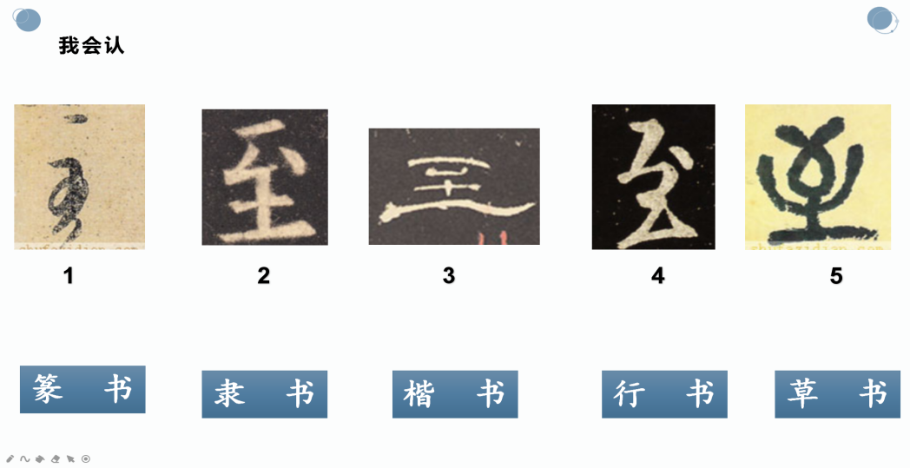

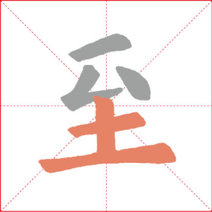2、活动二：

我来分析：

土字底的特点：

1. 整体呈三角形。

（2）横画有长短，居中。

（3）竖画不仅在两个横画的中间并且在竖中线上。

3、活动三：

我会运用：

我们从字形、结构，笔画、关系，占格、位置 三方面来分析。

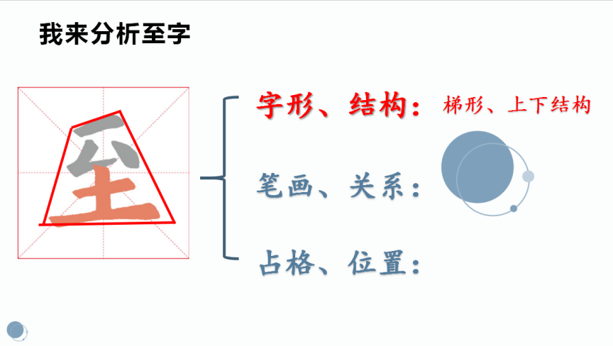

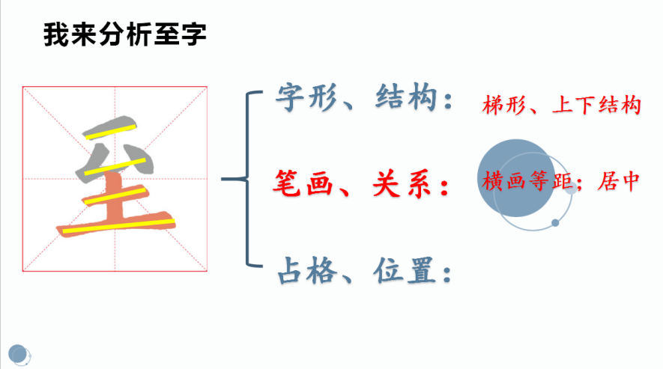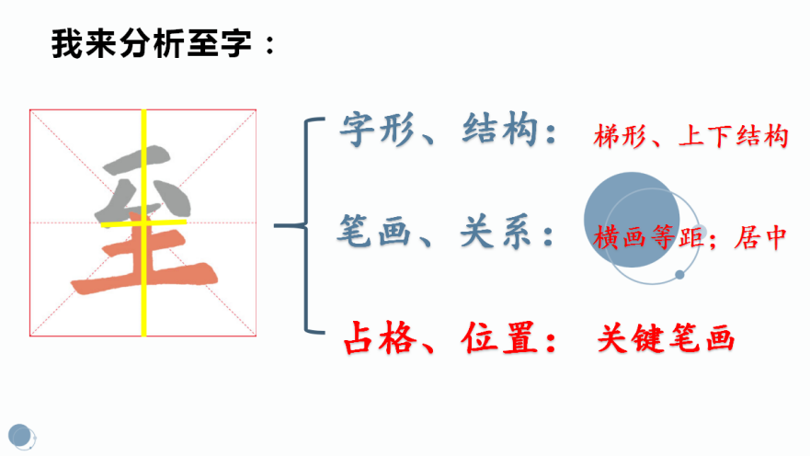

4、活动四：我会实践

**作品内容：**

**冬**

**至**

**作品幅式：竖**

**幅**

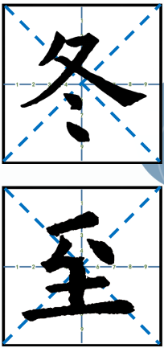

**六、【课后活动】**

